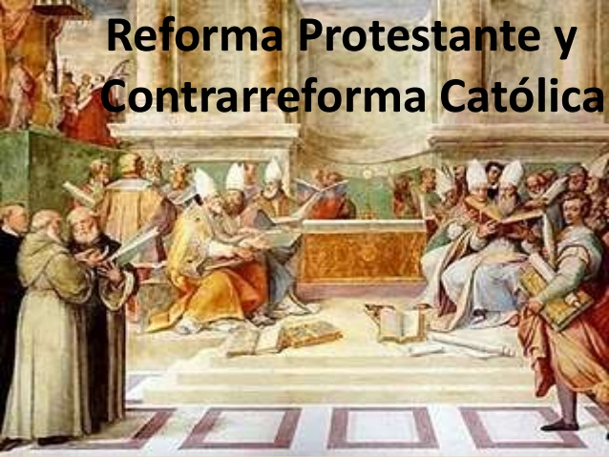
GUIA DE APRENDIZAJE SEMANA N° 10
RECURSOS: Guía, ticket de salida , recursos didácticos https://www.youtube.com/watch?v=V1zdeV-q5u8
ASIGNATURA: Historia, Geografía y Ciencias Sociales
NOMBRE ESTUDIANTE: ______________________________________________________
CURSO: 8° año A B FECHA: _______________
OBJETIVO DE LA CLASE: Describir la Reforma religiosa como un nuevo despertar de algunos sectores y exponentes de la Iglesia europea del siglo XVI.

La Reforma Protestante fue un movimiento de carácter religioso, surgido en Alemania en la segunda década del siglo XVI, liderado por Martín Lutero. Fue un movimiento religioso en contra del poder de la Iglesia Católica y el papa.

Actividad:
- Visualiza el video en YouTube https://www.youtube.com/watch?v=V1zdeV-q5u8
- Lee y desarrolla las actividades del texto estudiante paginas 30-31
- Lee y reflexiona las fuentes primarias y secundarias de los recursos didácticos entregados
- Responde las preguntas de la guía
- Responde la evaluación formativa Ticket de salida

I.- DE ACUERDO AL SIGUIENTE DOCUMENTO RESPONDA LAS PREGUNTAS:

... La justicia de Dios queda descubierta en el evangelio; pues yo odiaba esas palabras: la justicia de Dios, porque yo estaba acostumbrado a entenderla como aquella justicia en que Dios es justo y con la cual castiga a los pecadores y a los injustos.
Disputaba yo con Dios en mi conciencia atormentada y torturada; pero con no menos violencia llamaba a la puerta de Pablo anhelando comprender lo que éste decía. Hasta que por la gracia de Dios, y después de meditar noche y día, se me descubrió el nexo de la palabra; a saber: la justicia de Dios se descubre en el Evangelio, como está escrito: el justo vive de la FE.
Escritos de Lutero: (extracto Tesis 89).

1.- ¿Cuál es la idea que en general se tenía de Dios?

2.-Reflexiona que significa para ti la frase “El justo vive de la Fe”

3.- Busque el significado de las siguientes palabras:

Cisma:

Bula:

Concilio:

Celibato:

Predestinación:

Clero:

4) ¿Qué representa la siguiente imagen, para la Religión del mundo,del siglo XVI hasta el siglo XXI ?



